MÔN HỌC: CÔNG NGHỆ JAVA

BÀI THỰC HÀNH: LAB 04 –SWINGWORKER
Họ và tên: Trần Đức Hoàn
MSSV: 20230022
Lớp: DCCNTT.14.1

1. MỤC TIÊU
Sau khi hoàn thành bài thực hành, sinh viên có thể:
- Hiểu khái niệm Event Dispatch Thread (EDT) trong Java Swing.
- Hiểu vai trò của SwingWorker khi thực hiện các tác vụ mất nhiều thời gian.
- Biết cách xử lý tác vụ nền mà không làm treo giao diện.
- Sử dụng doInBackground() để thực hiện công việc nền.
- Sử dụng done() để xử lý khi tác vụ hoàn thành.
- Sử dụng publish() và process() để cập nhật dữ liệu lên giao diện.
- Sử dụng setProgress() để cập nhật tiến trình.
- Sử dụng JProgressBar để hiển thị tiến độ.
- Sử dụng JFileChooser để chọn file.
- Thực hiện đọc file bằng SwingWorker.
- Xây dựng ứng dụng Swing có giao diện rõ ràng và xử lý lỗi nhập liệu.

2. MÔI TRƯỜNG PHÁT TRIỂN

2.1 Thiết bị
Nội dung | Thông tin
Hệ điều hành | Windows 11
IDE | Visual Studio Code
JDK | Oracle JDK 21.0.12
Maven | Apache Maven 3.9.16
Ngôn ngữ | Java
Giao diện | Java Swing
Build Tool | Apache Maven

2.2 Kiểm tra môi trường
Hình 1. Kiểm tra Java
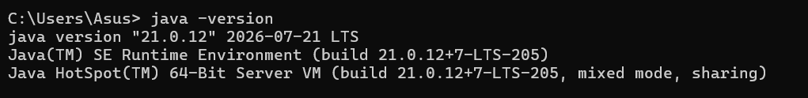
Hình 2. Kiểm tra Javac
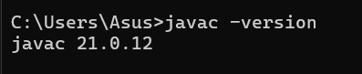
Hình 3. Kiểm tra Maven

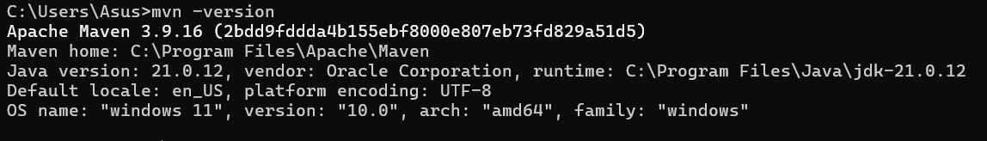

3. CẤU TRÚC DỰ ÁN
3.1. Cấu trúc thư mục:

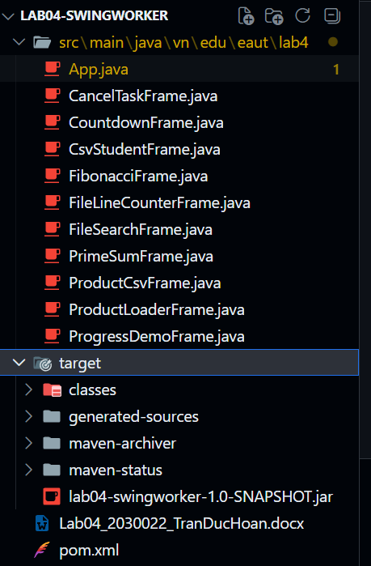
3.2. Chức năng các file
File | Chức năng
App.java | Khởi động chương trình
CountdownFrame.java | Thực hiện Bài 1 – đồng hồ đếm ngược
ProgressDemoFrame.java | Thực hiện Bài 2 – mô phỏng tiến trình
PrimeSumFrame.java | Thực hiện Bài 3 – tính tổng số nguyên tố
FibonacciFrame.java | Thực hiện Bài 4 – tính Fibonacci
FileLineCounterFrame.java | Thực hiện Bài 5 – đếm số dòng trong file
CancelTaskFrame.java | Thực hiện Bài 6 – hủy tác vụ
FileSearchFrame.java | Thực hiện Bài 7 – tìm kiếm từ khóa trong file
CsvStudentFrame.java | Thực hiện Bài 8 – đọc CSV sinh viên
ProductLoaderFrame.java | Thực hiện Bài 9 – mô phỏng tải danh sách sản phẩm
ProductCsvFrame.java | Thực hiện Bài 10 – quản lý sản phẩm bằng CSV

4. KẾT QUẢ THỰC HIỆN
4.1. Bài 1 – Đồng hồ đếm ngược
Yêu cầu
Thiết kế giao diện gồm:
- Ô nhập số giây.
- Nút Bắt đầu.
- Nhãn hiển thị thời gian còn lại.
- Sử dụng SwingWorker để thực hiện đếm ngược trong nền.
Bài sử dụng publish() và process() để cập nhật thời gian trên giao diện.
Kết quả
Chương trình thực hiện:
10 → 9 → 8 → ... → 1 → 0
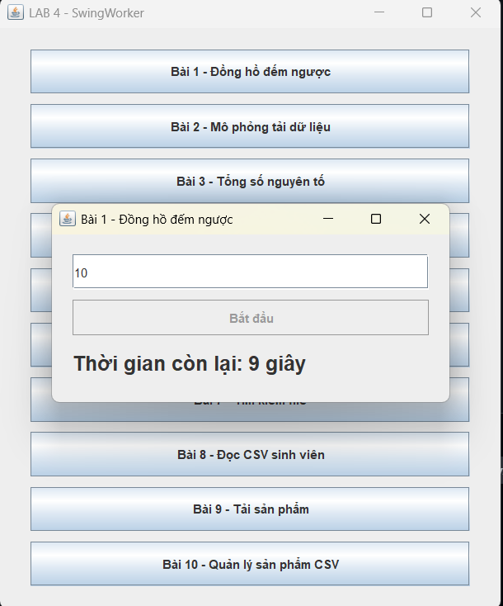
Nhận xét
Chương trình thực hiện đếm ngược đúng yêu cầu. Trong quá trình đếm, giao diện vẫn phản hồi bình thường.

4.2. Bài 2 – Mô phỏng tiến trình
Yêu cầu
Chương trình mô phỏng một tác vụ đang thực hiện và hiển thị tiến trình bằng JProgressBar.
SwingWorker được sử dụng để thực hiện tác vụ trong nền và setProgress() được sử dụng để cập nhật tiến trình.
Kết quả
Tiến trình được cập nhật:
0% → 10% → 20% → ... → 100%
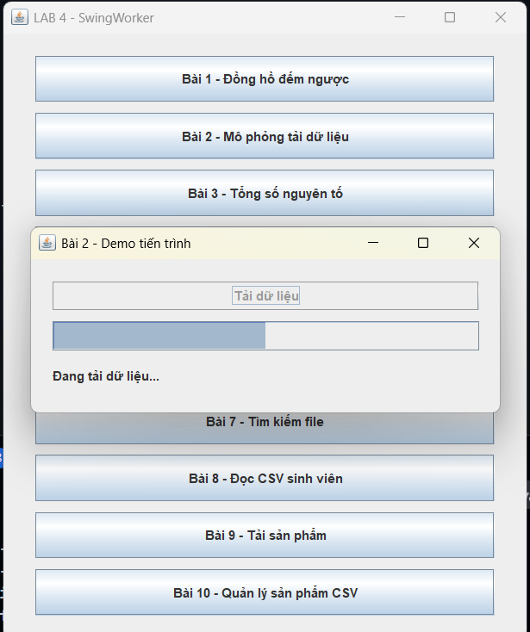

Nhận xét
Thanh tiến trình được cập nhật trong khi tác vụ đang chạy và giao diện không bị treo.

4.3. Bài 3 – Tính tổng các số nguyên tố nhỏ hơn N
Yêu cầu
Nhập số nguyên N, sau đó tính tổng các số nguyên tố nhỏ hơn N.
Ví dụ:
N = 10
Các số nguyên tố nhỏ hơn 10:
2 + 3 + 5 + 7 = 17
Chương trình sử dụng SwingWorker để thực hiện việc tính toán ở luồng nền.
Kết quả
N = 10
Tổng các số nguyên tố nhỏ hơn 10 = 17
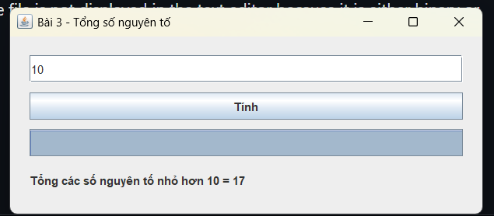

Nhận xét
Chương trình tính đúng tổng các số nguyên tố và có kiểm tra dữ liệu nhập.

4.4. Bài 4 – Tính Fibonacci
Yêu cầu
Nhập số N và tính số Fibonacci tương ứng.
Chương trình sử dụng SwingWorker để thực hiện việc tính toán ở nền.
Kết quả
Ví dụ:
N = 10
Chương trình tính:
Fibonacci(10) = 55
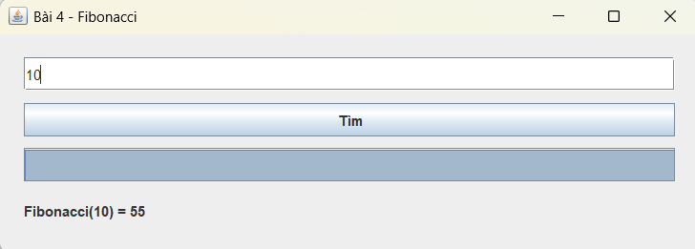
Nhận xét
Chương trình tính đúng giá trị Fibonacci và giao diện vẫn hoạt động trong quá trình xử lý.

4.5. Bài 5 – Đọc file và đếm số dòng
Yêu cầu
Thiết kế giao diện gồm:
- Nút Chọn file.
- Nút Đếm dòng.
- JLabel hiển thị đường dẫn file.
- JProgressBar hiển thị tiến trình.
- SwingWorker đọc file ở nền.
Bài sử dụng JFileChooser để chọn file văn bản và BufferedReader để đọc từng dòng.
File kiểm thử
Sử dụng file văn bản:
Javascript.txt
Kết quả:
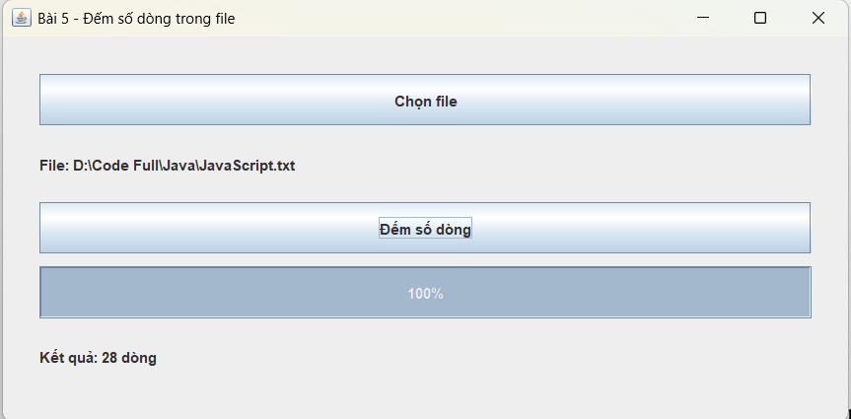
Lưu ý
Bài này đọc file văn bản, không đọc trực tiếp file Excel .xlsx. Trong quá trình thực hiện, em đã thử chọn file .xlsx nhưng chương trình không thể đọc vì cách triển khai sử dụng BufferedReader để đọc dữ liệu dạng văn bản.
Nhận xét
Chương trình đọc file và đếm số dòng đúng yêu cầu. SwingWorker giúp quá trình đọc file không làm treo giao diện.

4.6. Bài 6 – Hủy tác vụ
Yêu cầu
Nâng cấp một tác vụ bằng cách bổ sung nút Hủy.
Khi tác vụ đang chạy:
- Nút bắt đầu bị khóa.
- Nút hủy được kích hoạt.
- Khi nhấn Hủy, chương trình gọi cancel(true).
- Kiểm tra isCancelled().
- Hiển thị thông báo:
Đã hủy tác vụ
Đây là nội dung yêu cầu của Bài 6 trong phần bài tập tự làm.
Kết quả
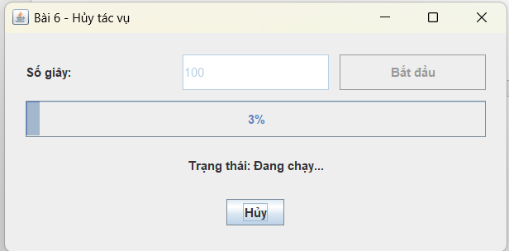

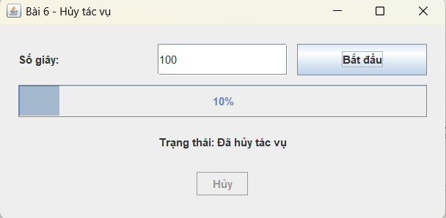
Nhận xét
Chương trình có thể dừng tác vụ đang thực hiện và thông báo trạng thái cho người dùng.

4.7. Bài 7 – Tìm kiếm từ khóa trong file
Yêu cầu
Chương trình cho phép:
- Chọn file .txt.
- Nhập từ khóa.
- Đọc file bằng SwingWorker.
- Tìm kiếm từ khóa.
- Hiển thị kết quả.
- Không làm treo giao diện.
Kết quả
Ví dụ file:
JavaScript.txt
Từ khóa:
Java
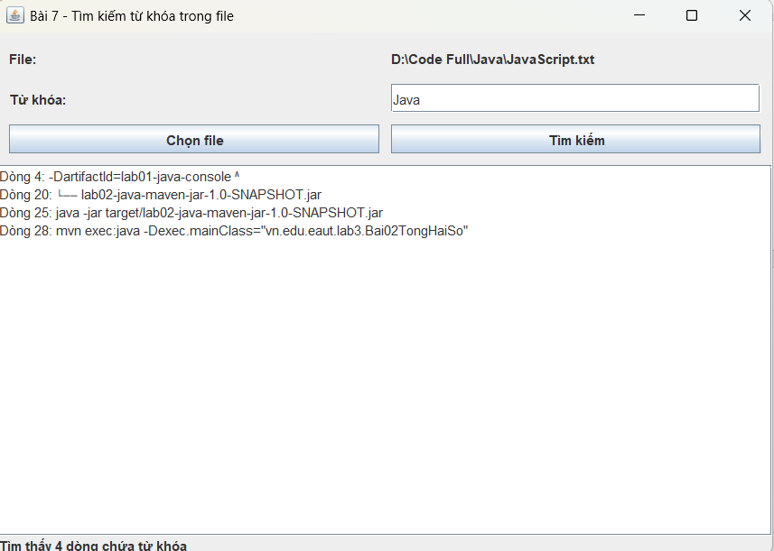
Chương trình thực hiện tìm kiếm trong file và hiển thị số lần hoặc các dòng chứa từ khóa theo phần cài đặt.

Nhận xét
Chức năng tìm kiếm hoạt động trên file văn bản và quá trình xử lý được thực hiện bằng SwingWorker.

4.8. Bài 8 – Đọc danh sách sinh viên từ CSV
Yêu cầu
Chương trình đọc dữ liệu sinh viên từ file CSV.
Dữ liệu được đọc và hiển thị trên giao diện.
Kết quả
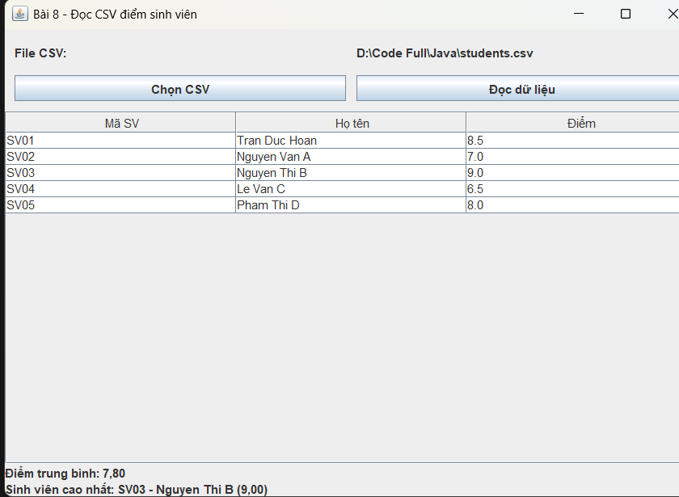
Nhận xét
Chương trình đọc dữ liệu CSV và hiển thị danh sách sinh viên. Việc đọc file được xử lý ở nền để giao diện không bị treo.

4.9. Bài 9 – Mô phỏng tải danh sách sản phẩm
Yêu cầu
Thiết kế giao diện gồm:
- Nút Tải sản phẩm.
- JTable.
- JProgressBar.
- Nhãn trạng thái.
Dữ liệu sản phẩm được tạo giả lập trong chương trình.
Dữ liệu mẫu:
Mã SP | Tên SP | Đơn giá
SP01 | Bàn phím | 250000
SP02 | Chuột | 150000
SP03 | Màn hình | 2500000
Kết quả
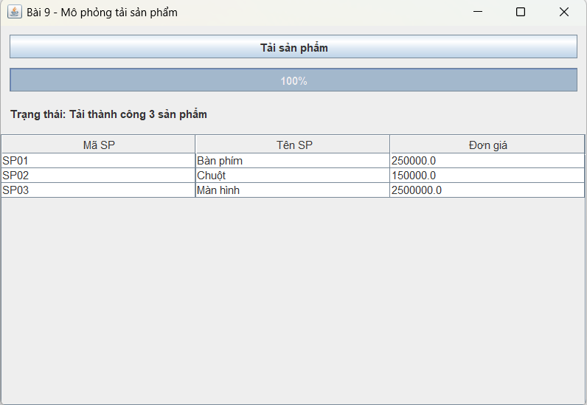
Nhận xét
Danh sách sản phẩm được tải lên JTable. Trong quá trình tải, giao diện vẫn hoạt động bình thường.
Bài này giúp chuẩn bị cho việc lấy dữ liệu sản phẩm từ cơ sở dữ liệu ở Lab 5.

4.10. Bài 10 – Mini Project quản lý sản phẩm bằng CSV
Yêu cầu
Chương trình quản lý sản phẩm bằng file CSV gồm các chức năng:
- Thêm sản phẩm.
- Sửa sản phẩm.
- Xóa sản phẩm.
- Lưu danh sách ra file CSV.
- Đọc danh sách từ file CSV.
- Sử dụng SwingWorker cho chức năng đọc và lưu file.
Kết quả
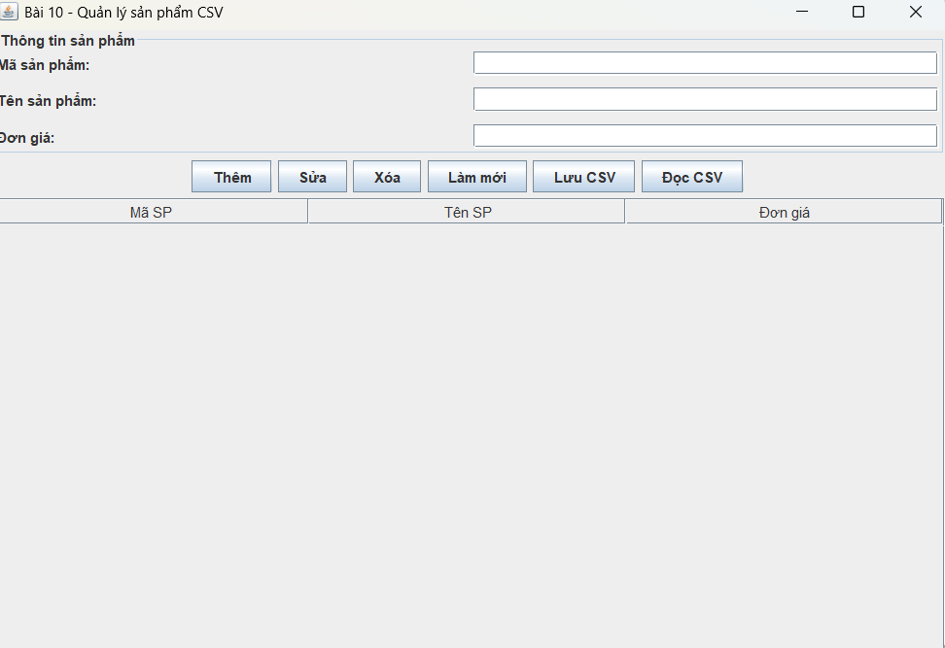

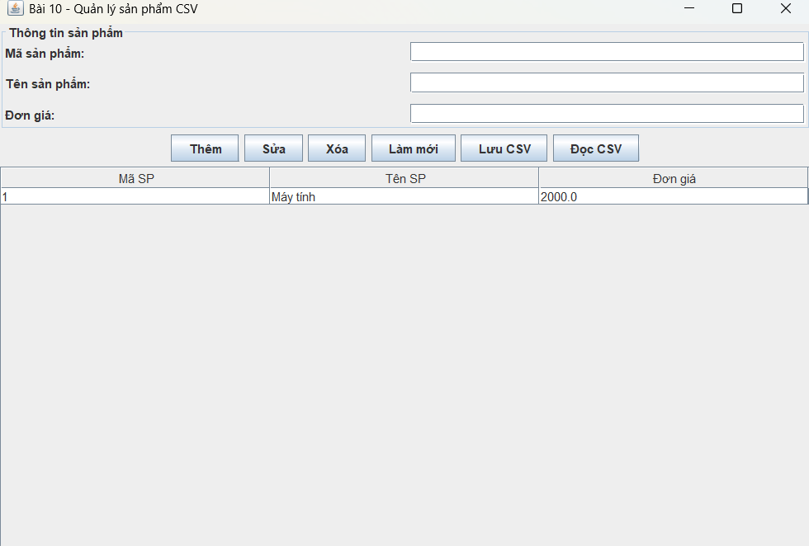
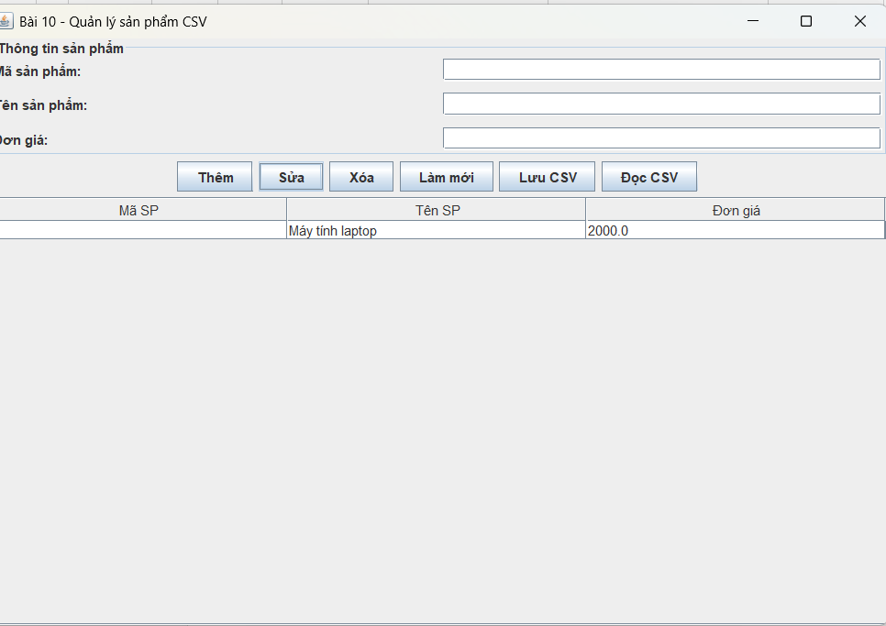

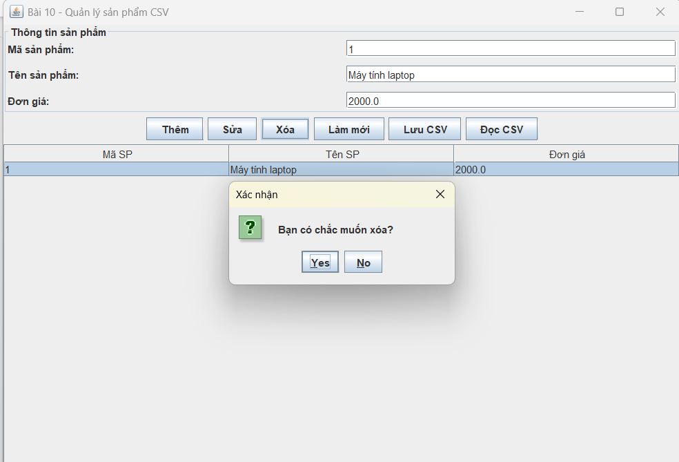
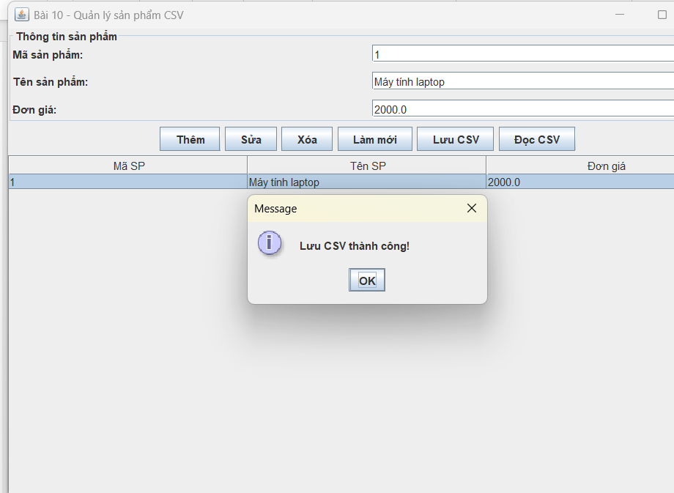
Nhận xét
Chương trình thực hiện được các chức năng quản lý sản phẩm cơ bản. Việc đọc và lưu CSV được thực hiện bằng SwingWorker, giúp giao diện không bị treo.

5. QUY TRÌNH XỬ LÝ SWINGWORKER
Quy trình thực hiện một tác vụ nền:
Người dùng nhấn nút
↓
ActionListener
↓
Tạo SwingWorker
↓
worker.execute()
↓
doInBackground()
↓
Thực hiện tác vụ nền
↓
publish() / setProgress()
↓
process() / cập nhật JProgressBar
↓
done()
↓
Hiển thị kết quả

Trong Lab 04, đây là nội dung quan trọng nhất vì mục tiêu của bài là thực hiện các tác vụ lâu mà không làm treo giao diện Swing.

6. BUILD VÀ CHẠY CHƯƠNG TRÌNH
Tại thư mục gốc của project:
cd "D:\Code Full\Java\Labs\lab04-swingworker"
Biên dịch:
mvn clean compile
Đóng gói:
mvn clean package

Nếu Maven build thành công sẽ xuất hiện:
BUILD SUCCESS
Sau khi build, các file được tạo trong:
target
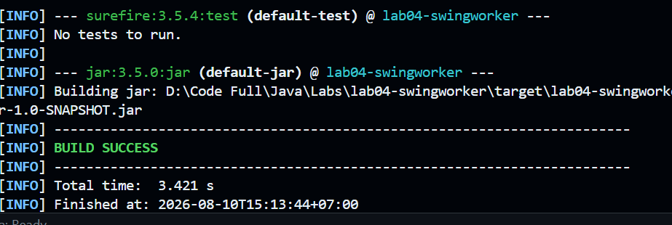

7. NHẬN XÉT VÀ KẾT QUẢ
Qua bài thực hành Lab 04, em đã:
- Làm quen với SwingWorker.
- Hiểu vai trò của EDT trong Java Swing.
- Biết cách tách tác vụ xử lý lâu khỏi giao diện.
- Sử dụng doInBackground() để thực hiện tác vụ nền.
- Sử dụng done() để xử lý khi tác vụ kết thúc.
- Sử dụng publish() và process() để cập nhật dữ liệu.
- Sử dụng setProgress() và JProgressBar để hiển thị tiến trình.
- Thực hiện đọc file bằng JFileChooser và BufferedReader.
- Thực hiện tìm kiếm dữ liệu trong file.
- Thực hiện đọc và ghi dữ liệu CSV.
- Xây dựng giao diện quản lý sản phẩm bằng JTable.
- Biết cách xử lý việc hủy một tác vụ bằng cancel(true).
Lab 04 là bước chuẩn bị cho Lab 05, trong đó các tác vụ xử lý nền sẽ được áp dụng khi làm việc với cơ sở dữ liệu.

8. CÂU HỎI CỦNG CỐ
Câu 1. EDT trong Java Swing là gì?
Trả lời:
EDT (Event Dispatch Thread) là luồng chuyên xử lý các sự kiện và thao tác giao diện trong Java Swing. Các thành phần giao diện Swing nên được tạo và cập nhật trên EDT để đảm bảo chương trình hoạt động ổn định.

Câu 2. Vì sao không nên đọc file lớn hoặc truy vấn dữ liệu trực tiếp trong ActionListener?
Trả lời:
Vì ActionListener được xử lý trên EDT. Nếu thực hiện tác vụ lâu trực tiếp tại đây, EDT sẽ bị chiếm dụng và giao diện có thể bị treo, không phản hồi.
Do đó nên đưa các tác vụ lâu sang SwingWorker.

Câu 3. doInBackground() dùng để làm gì?
Trả lời:
doInBackground() dùng để thực hiện công việc mất nhiều thời gian ở luồng nền, chẳng hạn:
- Đọc file.
- Tính toán.
- Tải dữ liệu.
- Xử lý dữ liệu.

Câu 4. done() được gọi khi nào?
Trả lời:
done() được gọi sau khi doInBackground() hoàn thành hoặc tác vụ bị hủy. Phương thức này thường được sử dụng để cập nhật giao diện và thông báo kết quả cho người dùng.

Câu 5. Sự khác nhau giữa publish/process và setProgress là gì?
Trả lời:
publish() và process() dùng để gửi và xử lý các dữ liệu trung gian trong quá trình thực hiện tác vụ.
Trong khi đó, setProgress() dùng để cập nhật phần trăm tiến trình, thường kết hợp với JProgressBar.

Câu 6. Vì sao Lab 04 là bước chuẩn bị cho Lab 05?
Trả lời:
Lab 04 giúp sinh viên hiểu cách thực hiện các tác vụ lâu ở luồng nền bằng SwingWorker. Khi sang Lab 05, việc truy vấn và xử lý dữ liệu từ cơ sở dữ liệu cũng có thể mất thời gian. Vì vậy kiến thức về SwingWorker giúp chương trình Swing vẫn phản hồi trong quá trình làm việc với CSDL.
Các câu hỏi trên chính là nhóm câu hỏi củng cố được tài liệu Lab 04 yêu cầu.

10. KẾT LUẬN
Qua bài thực hành Lab 04, em đã hiểu được cách sử dụng SwingWorker trong ứng dụng Java Swing để xử lý các tác vụ mất nhiều thời gian mà không làm treo giao diện.
Các bài thực hành giúp em làm quen với việc xử lý tiến trình, đọc file, tìm kiếm dữ liệu, quản lý dữ liệu CSV và mô phỏng tải dữ liệu. Đây là nền tảng cần thiết để tiếp tục xây dựng ứng dụng Java Swing có kết nối cơ sở dữ liệu trong các bài thực hành tiếp theo.

